FICHE TECHNIQUE

Désignation | Pipettes plastiques
Référence(s) | 3125132
Visuel | 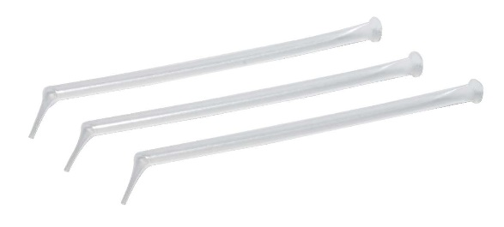  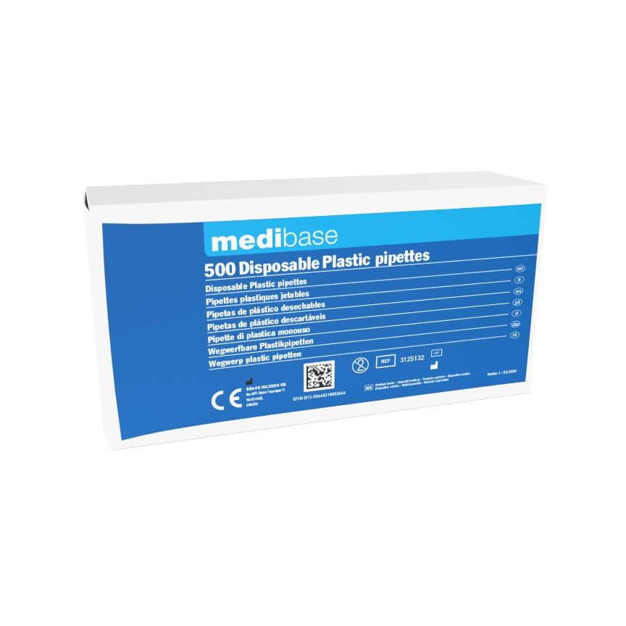
Description | Pipettes plastique à usage unique pour prélèvement précis de tous liquides à usage dentaire.
Caractéristiques et Données techniques | – Pointe fine et ferme de 1 cm.  – Contenance : 0,5 ml.
Packaging | Boîte de 500 pipettes.
Durée de vie
Informations légales | Classe : I.  Fabricant : BRAGE NILSSON KB

Version 1.1 Mise à jour le 15/11/2022 par Robin Gervais

